文化大革命被称为"浩劫"，到底是谁的"浩劫"呢？本篇文章从公开出版物摘录，没有本人主观观点。

《邓小平文选》第三卷《改革是中国发展生产力的必由之路》（一九八五年八月二十八日）：
【从一九六六年到一九七六年搞了整整十年，党内的骨干差不多都被打倒了，这场“革命”的对象就是这些老干部。】

《关于建国以来党的若干历史问题的决议》
(1981年6月27日中国共产党第十一届中央委员会第六次全体会议通过)：
【“文化大革命”的十年
(19)1966年5月至1976年10月的“文化大革命”，使党、国家和人民遭到建国以来最严重的挫折和损失。这场“文化大革命”是毛泽东同志发动和领导的。他的主要论点是：一大批资产阶级的代表人物、反革命的修正主义分子，已经混进党里、政府里、军队里和文化领域的各界里，相当大的一个多数的单位的领导权已经不在马克思主义者和人民群众手里。党内走资本主义道路的当权派在中央形成了一个资产阶级司令部，它有一条修正主义的政治路线和组织路线，在各省、市、自治区和中央各部门都有代理人。过去的各种斗争都不能解决问题，只有实行文化大革命，公开地、全面地、自下而上地发动广大群众来揭发上述的黑暗面，才能把被走资派篡夺的权力重新夺回来。这实质上是一个阶级推翻一个阶级的政治大革命，以后还要进行多次。这些论点主要地出现在作为“文化大革命”纲领性文件的《五一六通知》和党的“九大”的政治报告中，并曾被概括成为所谓“无产阶级专政下继续革命的理论”，从而使“无产阶级专政下继续革命”一语有了特定的含义。
……“文化大革命”所打倒的“走资派”，是党和国家各级组织中的领导干部，即社会主义事业的骨干力量。】

中央文献研究室《毛泽东年谱》：
【（1964年12月12日）阅薄一波十二月十日报送的陈正人十二月四日给他的信和陈正人十一月二十五日关于在洛阳拖拉机厂蹲点的报告。陈正人信中说：“特别值得重视的是：一部分老干部在革命胜利有了政权以后，很容易脱离群众的监督，掌管了一个单位就往往利用自己的当权地位违反党的政策，以至发展到为所欲为。而像我们这些领导人，官僚主义又很严重，对下面这些严重情况又不能及时发现。这就是在夺取了政权之后一个十分严重的危险。”
毛泽东批注：“我也同意这种意见。官僚主义者阶级与工人阶级和贫下中农是两个尖锐对立的阶级。”“这些人是已经变成或者正在变成吸工人血的资产阶级分子，他们怎么会认识足呢？这些人是斗争对象，革命对象，社教运动绝对不能依靠他们。我们能依靠的，只有那些同工人没有仇恨，而又有革命精神的干部。”
（一九六五年一月十五日，毛泽东对陈正人的信和报告再次批示：“此件太长，似可不发。）
1966年10月25日在中央工作会议全体会议上讲话。过去，没有全盘抓起来，我说这个责任在我。谁让你没有系统地抓起来呀？个别的抓了，头痛医头，脚痛医脚，不行，问题不能解决。这一次文化大革命运动的以前几个月，去年十一月、十二月，今年一月、二月、三月、四月、五月，虽然有那么多文章，中间，五月十六日，又发了一个通知，可是，并没有引起多大的注意。我看，还是大字报、红卫兵一冲，你们不注意也不行。拿同志们的话来讲，叫“革命革到自己头上来了”。那末，赶快总结经验吧。……文化大革命这个火是我放起来的。时间很仓促，只几个月。跟二十八年的资产阶级民主革命，十七年的社会主义革命比较起来，这个文化革命只不到半年。不那么通，有抵触，这是可以理解的，是自然的。很多同志，过去尽搞经济工作，工业、农业、交通运输，或者做一些别的政治工作、行政工作，就没有设想到搞这场文化大革命。现在学生不是冲得厉害吗？没有设想到的事情来了。来了就来了，这一冲，我看有好处。过去多少年我们没有想的事情，这一冲就要想一下了。无非是犯一些错误，那有什么了不起的呀？路线错误，改了就是了。谁人要打倒你们呀？我是不要打倒你们的，我看红卫兵也不一定要打倒你们。这一次会议的简报，差不多我全都看了。你们过不了关，我也着急呀。时间太短，可以原谅，不是存心要犯路线错误，有的人讲是糊里糊涂犯的。
1967年1月8日召集陈伯达、康生、江青、王力、关锋、戚本禹等开会。谈到上海文汇报社和解放日报社的造反派接管这两家报社的情况时，毛泽东说：由左派夺权，这个方向是好的。文汇报四日造反，解放日报五日也造了反。两张报纸夺权，这是全国性的问题，我们要支持他们造反。这是一个阶级推翻另一个阶级，这是一场大革命。这两张报纸出来，一定会影响华东，影响全国。上海革命力量起来，全国就有希望。谈到当前的舆论宣传问题时，毛泽东说：搞一场革命，先要搞舆论。要大量转载红卫兵报的文章，我们的报纸很死。许多事情宣传部管不了，文化部管不了，教育部管不了，你们管不了，我们也管不了，红卫兵一来，就管住了。谈到当前应该注意的问题时，毛泽东说：我们要用各种人，左、中、右都要发生联系。统统搞得那么干干净净，我历来不赞成。要讲抓革命、促生产，不能脱离岗位来搞革命嘛！
1967年2月3日下午，在人民大会堂一一八厅会见卡博、巴卢库等，周恩来、康生、叶剑英、杨成武、萧华、王树声在座。毛泽东说：多少年来，我们党内的斗争没有公开化。比如七千人大会时，我说修正主义要推翻我们，如果我们现在不注意，不进行斗争，少则几年、十几年，多则几十年，中国会要变成法西斯专政的。在那个时候已经看出问题来了。过去五年来，我们只抓了一些个别的问题、个别的人物，搞了一些在文化界的斗争，在农村的斗争，在工厂的斗争，就是社会主义教育运动。这些都不能解决问题，没有找出一种形式、一种方式，公开地、全面地、由下而上地来揭发我们的黑暗面。……去年五月，把北京市委这些人处理了。发动大字报运动，是去年六月一号。发动红卫兵，是去年八月。接着八月上旬到中旬就开了中共八届十一中全会，这个时候，我自己才写了一张二百个中国字的大字报。解决这样的问题，只有发动群众才有办法。没有群众我们毫无办法。我们党里暴露出许多人。一部分是搞民主革命的，在民主革命阶段可以合作，打倒民族资本主义就不赞成了，要组织合作社他就不赞成了。这就是一批老干部。第二部分是解放以后才进党的一批人。第三部分是接收下来的国民党的一些人。第四部分就是资产阶级、地主、富农的子弟。这些人也不都坏，有许多是站在我们方面的，但有一部分是反革命分子。大概就是这么几部分人。总之，在中国人数并不多，百分之几。他们的阶级基础只有百分之几，顶多百分之五。
1967年5月16日中午，在人民大会堂一一八厅会见由保安部门负责人宾迪率领的刚果（布）政府保安代表团，周恩来、谢富治等在座。谈到文化大革命的混乱状况时，毛泽东说：乱得很，红卫兵到处闹。不是我创造的，是群众创造的。大字报，红卫兵，都是他们创造的，炮轰这个，炮轰那个，打倒这个，打倒那个。我们的一些事，完全没办法，我们政府、中央、公安部毫无办法，红卫兵、群众一起来，就有办法了。几十年我们不清楚的事，红卫兵一闹就清楚了。你不借红卫兵的力量，什么法子也没有，一万年也不行。大概乱一两年就好了，现在已经乱了一年。乱是由于阶级斗争，两派斗争，左派同右派斗争。乱也没有什么大不了的事，天掉不下来。谈到要依靠群众时，毛泽东说：我们的政府是靠群众，没有群众，什么事也办不成。当然，我们也靠党和解放军。党从哪里来？还不是从群众中来的。解放军的干部和战士，还不是从群众中来的。没有群众，哪里有党？哪里有解放军？谈到世界革命形势时，毛泽东说：你们的教员也是帝国主义，帝国主义不压迫你们，你们就不会起来革命。全世界革命的人总是多数，反革命的是极少数。不过，帝国主义、各国反动派控制了城市、工厂、广播、报纸，就显得它有力量，如美国就是这样，过去中国也是这样。群众起来，他们就害怕了。他们不怕我们这些人，怕中国的老百姓。所以你们要注意团结人民。帝国主义不怕你们，怕你们的人民同你们团结起来。世界上的事，无非是这一派推翻那一派，那一派推翻这一派，归根到底，还是人民推翻压迫者。
1967年上半年在同一位身边工作人员的一次谈话中说：你总说“乱”。你没有看到最根本的一条：这个运动是无产阶级领导下的革命，不要怕。我考虑发动群众，我把批判的武器交给群众，让群众在运动中受到教育，锻炼他们的本领。我想用这个办法试一试，我也准备它失败。现在看来，群众是发动起来了，我很高兴，他们是同意我的做法的。跟随我南征北战的老同志，我没有忘记他们对党对人民的贡献。周总理跟我讲哪些人有困难，我都让周总理去保他们。
1967年9月9日晚上，在上海虹桥宾馆同杨成武、张春桥、余立金谈话。……谈到干部和群众的关系时，毛泽东说：龙潜整得过分啦，搞“喷气式”，罚跪，挨打，挂牌子。为什么会产生这样的事？一个是执行了资产阶级反动路线，群众有气；一个是官做大了，薪水多了，有事不跟人家商量，不平等待人，不民主，严重脱离群众，到处骂人、训人，战士有意见平时没有机会讲，有机会就爆发了。一年用一个星期的时间，战士有意见让他讲一讲，讲完了他就没有意见了。以后干部多到下面去走一走、看一看，在某种意义上说，最聪明、最有才能的是有实践的战士。我们这些人接近群众就比较困难了，去了就包围。还是要想办法去，可以化装去，北京、上海不行，就到别的不认识你的地方去。干部要同群众关系搞好，军队干部和群众关系也要搞好，要找他们谈话，做思想工作，要多谈几次。
1967年9月16日，晨，乘专列离开上海，上午到达杭州。中午，在专列上同第二十军政委南萍(111)和空五军政委陈励耘(112)谈话，杨成武、张春桥、余立金、汪东兴等参加。……毛泽东说：龙潜、阮贤榜(113)有错误，还要帮助他们，不能一棍子打死，不能像湖南农民运动对待地主一样。对待干部不能像对待地主一样，罚跪、坐“喷气式”、抄家、戴高帽、挂牌子，这种做法我是反对的，这些要禁止。这种做法破坏了我们的传统。对国民党的杜聿明、黄维、王耀武(114)还优待嘛！希望他们错了就改，能站出来。哪有那么多人要打倒啊！对干部要一分为二，不能一切都抹杀了，他们过去还打过很多仗嘛！上海说对陈丕显、曹荻秋比较文明，但是人家申辩几句就说不老实。人家是一个人两个人，你是几百人。从长远打算，这样做，对我们养成的好作风不利。我们历来是团结——批评——团结，历来是讲道理，准许申辩。现在搞乱了，被破坏了。你们对省委、地委的干部要慎重。现在要打倒一个人很容易，只要红卫兵一轰。就是顽固到底的人也不要紧，给他饭吃。红卫兵对干部一风吹不好。现在红卫兵把团结——批评——团结搞乱了，破坏了。】

关于给文革的定性"内乱"、"动乱"，外国人是怎么看的呢？
参考消息1967年2月5日第一版《中国正在做人类所没有做过的事业》（作者：曾在中国科学院近代史研究所留学两年的日本早稻田大学教授安藤彦太郎）：
【“文化大革命”就是贯彻着严肃的原则精神进行的。为了推动历史车轮前进，无论如何也要依靠这次运动，克服矛盾，进入新阶段，这件事情只要到过这个国家就能判断出来。它从推动第三个五年计划来说是绝对必需的，另外，从中国经常谈到的，为了实现长远将来的理想，也是必需的。
这样写，可能使人感到北京每天不是太紧张了吗？事实绝非如此。游行的时候，敲锣打鼓是很有意思的，运动的本身，加上受到群众的支持，所以，一点也不紧张。早晨公园里照旧有人打着太极拳，晚上，街上的人在公园和街道上拿出棋盘在路灯下将起军来啥也不想了。并且还围着很多凑热闹的，从旁边绘下棋的支招。日常生活也都和平日没有什么不同。北京的夏天，就是这样和往常一样轻松愉快的过着。这和西方新闻报道说中国尽是些不愉快事情正好相反。星期天的北海公园里挤得满满的，晚上的王府井也还是那老样子。“文化大革命”在日常生活中也是逐步进入的。
在日本的杂志上看到过几篇文章说“文化大革命”是“毛泽东体制的动摇”和中国政治“减弱”的表现。这种“动摇”和“减弱”的看法是否对呢？
......
“文化大革命”是高瞻远瞩的以建设文化为目的的革命。我们必须站在历史的前面来看待它。因此，在意识方面必须彻底的“破”。在破的基础上，当然就会造成一种动荡状态。这个状态就叫做“大动荡”。把它译成“大动乱”是不合情理的误译，也不是“大动摇”，而是巨大动荡状态，只有从那里才能产生新生命的意思。他们自己说，现在中国正处于“大动荡”时代。静止状态不会产生新东西。“文化大革命”是在“大动荡”状况中造就无产阶级文化的运动，并为此目标而斗争。“大动荡”也就是矛盾的状态。我在中国呆了两年多，对于矛盾真有如闻其声的实感。矛盾是前进的杠杆。我认为这个国家现在已经发展到必须解决某种矛盾的地步。
现在，“大字报”到处都贴起来了。
“大字报”是自下而上地揭发和改正官僚主义、贪污、错误思想、坏作风的武器。所有的上级，都必须接受这些指责。这是彻底的民主。能够实行这样的彻底民主，不正说明是“坚强”的表现吗？在北京的外国人还有的流露出这样的想法，即“进行文化大革命这样深刻的运动，群众的心情却很舒畅，不可理解”。我认为，这个运动勿宁说本来就是要使人心情舒畅的，并没有什么不好理解的。
在大字报上，最下级可以批评顶头上司，也可以批评最上级。另外，中层人员也可以批评它的上级。
据中国的一些人谈，大字报大体上是确实的。挑衅性的个人中伤之类的不能说一点儿没有，但是，因为要被所有的人看到，那些东西马上就暴露出来了。
据说，工作岗位的上上下下的负责人，大大小小程度不同但都挨得上。日本的官厅和公司如果这样干起来，该多么痛快啊！
大字报是从下而上揭发和改正领导工作中的官僚主义、贪污和态度恶劣的武器。所有的领导，都必须接受这些指责。真可以说是彻底的民主。】
笔者注：西南大学将纪念毛主席的花扔掉，某银行资金链断裂给储户赋予"红码"不让老百姓进银行，北极鲶鱼处理结果不予公开，陕西某医院男50岁女44岁不予续聘，红十字会的N次翻车，一些学阀垄断话语权打击不同声音，中日友好医院的董小姐事件，如果在文化大革命时期，他们敢不敢这么做？他们会不会被戴高帽？
推荐阅读：
什么人最反对文化大革命——协和医院、中日友好医院董小姐事件之二
文化大革命最不利于谁？最有利于谁？
到底如何正确认识文化大革命
从江西万年县委书记被举报“胁迫、性侵乡党委书记”看文革
从学阀王贵元威逼女博士生看斗、批、改
从人大女博士举报学阀王贵元看大字报的作用
最后，以社会部部长孔原之子孔丹的《难得本色任天然》作为本文结尾：
【"文革"后，老同志通过文化大革命的教训有一种倾向性，觉得过去用的人很多有问题。许多领导的秘书，在关键时刻禁不起考验而反戈一击，甚至有些人投机出卖；所以，选干部子弟当秘书，是那个时期的一个潮流，觉得至少政治上可信。所以前面说过，王震同志曾要我做秘书，耿飚同志曾要我做秘书，我给张劲夫同志做秘书前后，还有人推荐我去给万里同志做秘书。万里当时是改革派的一个很重要的人物，我父亲和我们两兄弟经常跟他一起打桥牌，万里本人和我可以说很熟。由于我在老一代的领导人那里，凡是认识我的都觉得我是一个好后代，有能力、不张狂、可靠、踏实，所以都希望选我做秘书。】
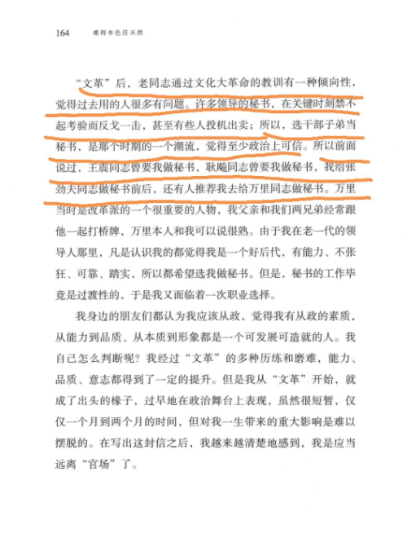
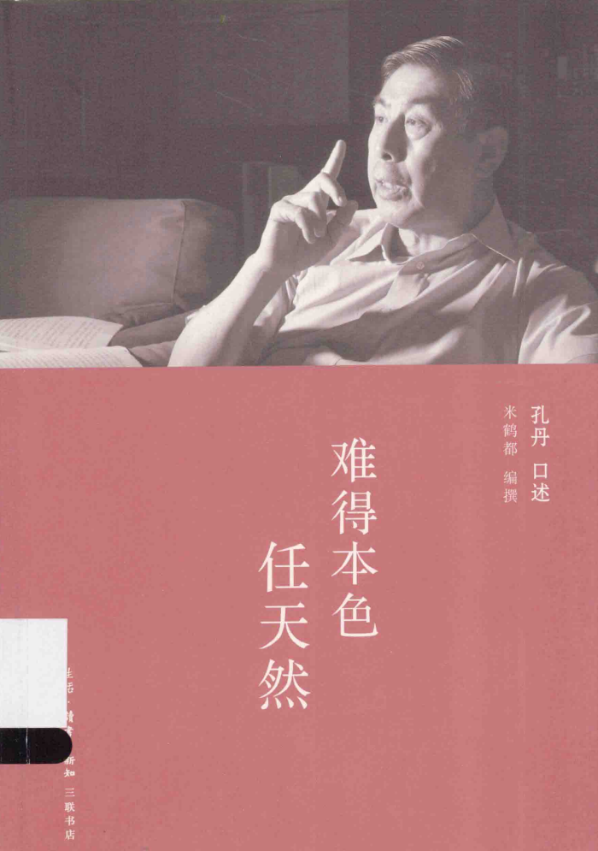
学阀不让学生毕业会不会被戴高帽？
孔丹回忆录
官僚吓一跳
红卫兵一来就好使
村支书一盒香烟
邓小平文革目标打倒老干部文化人
叶剑英说的影响几亿人，更大的中国革命影响了4亿人，翻天覆地的变革
与毛远新谈话，油与水的关系
李敦白反右回忆
季羡林精神贵族
参考消息日本看文化大革命

谁的浩劫：
延安整风——高级干部
艾跃进老师讲座：领导干部不理解，抵触
主席讲话：红卫兵一冲，就都好了
知识分子第一次当上中央委员
季羡林工资高，精神贵族，牛棚杂忆，阳过来阴过去。
知识分子不能扫大街打扫厕所？这是旧思想。毛主席掏粪。
矫枉过正

